ООО «ЛУКОЙЛ-Нижневолжскнефть» | Волжско-Каспийский филиал  ФГБНУ «ВНИРО» («КаспНИРХ»)

ИНФОРМАЦИОННОЕ ПИСЬМО №1

Уважаемые коллеги!

Приглашаем вас принять участие в работе IX научно-практической конференции
с международным участием

«ПРОБЛЕМЫ СОХРАНЕНИЯ ЭКОСИСТЕМЫ КАСПИЯ В УСЛОВИЯХ ОСВОЕНИЯ НЕФТЕГАЗОВЫХ МЕСТОРОЖДЕНИЙ»
Астрахань, октябрь 2023 г.

На конференции предполагается обсудить следующие направления исследований:
- Современное состояние экосистемы и биоресурсов Каспийского моря;
- Результаты мониторинговых работ по возможному влиянию разведки и разработки нефтегазовых месторождений на биоресурсы и среду их обитания;
- Способность каспийской экосистемы к самоочищению и его пределы;
- Оценка рисков для экосистемы Каспия от промышленной добычи углеводородного сырья, включая его транспортировку, в т.ч. трубопроводными системами;
- Состояние геологического изучения нефтегазоносности морского дна Каспия;
- Геодинамические зоны и возможное их влияние на гидробионтов;
- Международное сотрудничество в целях сохранения экосистемы Каспия при нефтегазодобыче и транспортировке углеводородного сырья;
- Подготовка комплекса природоохранных мероприятий, направленных на сохранение биоразнообразия и численности ценных промысловых рыб в условиях промышленного освоения углеводородного сырья;
- Биотехнологии, пути сохранения, рационального использования и повышения эффективности воспроизводства водных биоресурсов;
- Актуальное состояние и перспективы развития аквакультуры – как перспективного вида хозяйственной деятельности по пополнению промысловых запасов водных биоресурсов, сохранению их биоразнообразия.

Предусматривается публикация научных статей и докладов
в авторской редакции в виде сборника с размещением в
наукометрической системе РИНЦ.

УЧАСТИЕ В РАБОТЕ КОНФЕРЕНЦИИ И ПУБЛИКАЦИЯ МАТЕРИАЛОВ БЕСПЛАТНЫ

Контрольные даты конференции:

Статья, доклад с заявкой | До 31 Июля 2023 года
Проведение конференции | Октябрь 2023 года

Уточненная дата будет указана во Втором информационном письме

Заявки и доклады (научные статьи) с заявками направлять на электронный адрес:
kaspiy-info@mail.ru с пометкой «Конференция».
Координатор конференции – Макарова Галина Рафаиловна
+7 (8512) 44-16-77, +7-937-829-85-28

РЕГИСТРАЦИОННАЯ ФОРМА

Фамилия

Имя и отчество

Гражданство

Ученая степень,
ученое звание

Должность

Организация
(полное название) и адрес

Телефон и факс с кодом страны и города

E-mail
Автор(-ы) и название статьи

Форма участия (очное/заочное)

Приложение 1

ТРЕБОВАНИЯ К ОФОРМЛЕНИЮ МАТЕРИАЛОВ

Статья представляется в электронном виде отдельным файлом в формате .doc или .docx. Общее пожелание к статье: аргументированное представление рассматриваемой проблемы, указание актуальности и практической значимости научных результатов, чёткая формулировка выводов и рекомендаций.
Работы издаются в авторской редакции.
Оргкомитет оставляет за собой право отклонять материалы, не соответствующие тематике конференции и не отвечающие требованиям к оформлению.
УДК 551.510.42

СОСТОЯНИЕ ПОЛУПРОХОДНЫХ И РЕЧНЫХ РЫБ ВОЛГО-КАСПИЙСКОГО БАССЕЙНА

Иванов А.В.¹,
Магомедов А.С.²
¹ Волжско-Каспийский филиал ФГБНУ «ВНИРО», Россия, 414056, г. Астрахань, ул. Савушкина, 1, kaspiy-info@mail.ru
² Отдел Западно-Каспийский Волжско-Каспийского филиала ФГБНУ «ВНИРО», Россия, Республика Дагестан, 367022, г. Махачкала, ул. Абубакарова, д. 10, dokaspiy@mail.ru

Аннотация
Ключевые слова
Текст
Список литературы

Правила оформления материалов:

Название статьи: прописные буквы, полужирный шрифт, выравнивание по центру.
Аннотация: на русском языке
Ключевые слова: до 10 слов или коротких словосочетаний, перечисляемых через запятую, в конце ставится точка.
Сведения об авторах: Фамилия, Имя, Отчество автора(-ов) (полужирный курсив, выравнивание по центру) с цифровой сноской.
Сведения об организации: Надстрочный знак цифрой, соответствующей номеру организации, который стоит после инициалов, затем полное наименование учреждения и его местонахождение (город, страна). При указании нескольких организаций их названия указываются с новой строки (курсив, выравнивание по центру).
Текст: размер шрифта – 14 пт, гарнитура – Times New Roman; интервал – 1,5 пт. Переносы в словах не ставить. Ориентация страницы — книжная; поля: сверху и снизу по 2 см, слева — 3,5 см, справа — 1 см. Перед абзацем и после него интервал 0 пт. Отступ первой строки абзаца — 1,25 см. Выравнивание текста по ширине. Объем статьи до 10 страниц.
Таблицы и рисунки (цветные, разрешение не менее 300 dpi) приводят по тексту статьи. Название и номера рисунков указывают под рисунками, выравнивание по центру. Названия и номера таблиц – над таблицами, выравнивание по ширине. Аббревиатуры должны быть расшифрованы, ссылки на формулы даются в круглых скобках. Формулы записывают в редакторе формул MathEquation. Шрифт в таблицах и на рисунках Times New Roman не менее 10 пт. Иллюстративный материал не должен выходить за пределы полей страницы.
3. Цитируемые источники по тексту приводят в квадратных скобках: для одного автора в виде — [Глубоковский, 1977], для двух авторов — [Шунтов, Темных, 2008], для трех и более авторов — [Колончин и др., 2020]. Наличие списка цитируемой литературы обязательно.
4. Каждая статья должна быть представлена отдельным файлом в формате MS Word (*.docx). Рисунки дополнительно должны быть представлены отдельными файлами в формате tiff.

Далее приведен пример оформления рисунка (в тексте – рис. 1). Рисунки должны быть хорошего качества, могут быть, как цветными, так и выполненными в градациях серого. Создание рисунков графическими средствами редактора MS Word не допускается.

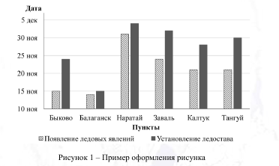
Рисунок 1 – Пример оформления рисунка

Список литературы

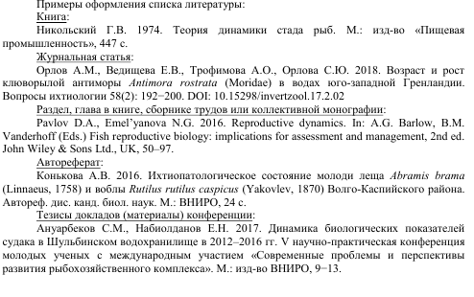

1

